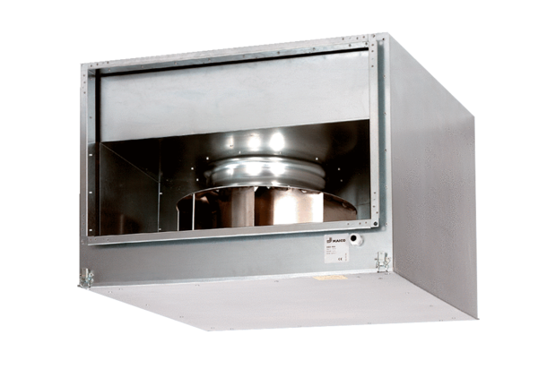Шумоглушащий канальный вентилятор DSK 35/4Комплект поставки: 1 штукАссортимент: D
Номер артикула: 0086.0646Изготовитель: MAICO

